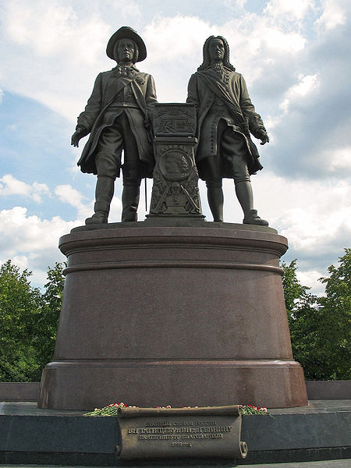

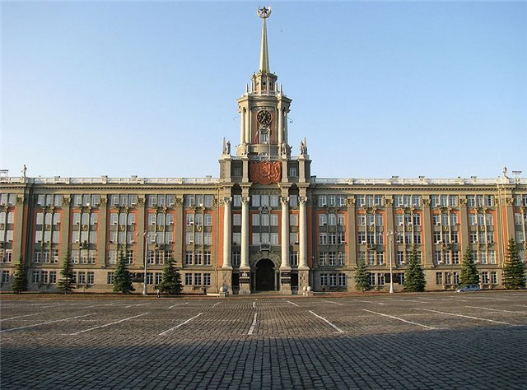

***Интересные и познавательные факты о***

***г. Екатеринбурге.***

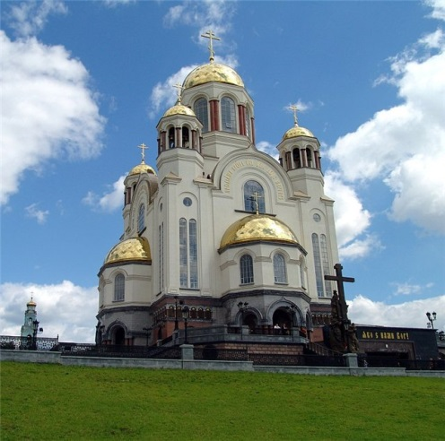

***г. Екатеринбург***

***2014г.***

***Екатеринбург является по-настоящему важным, интересным и великим городом огромной Российской державы – это один из гигантов, держащих экономику, производство и культурно-историческое наследие страны.***

***Несмотря на то, что о Екатеринбурге сказано уже немало, но не всё известно о городе. Фактов, хороших и разных, много не бывает. Вот только некоторые:***

* ***14 ноября 1924 года, Екатеринбург переименовали в город Свердловск. Своё название город получил в честь Якова Свердлова (видный деятель Коммунистической партии). Прежнее название возвратили в 1991 году, а вот область до сих пор Свердловская.***

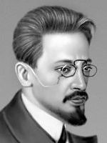

* ***Екатеринбург - город, который заложил первый российский император (Пётр I), и в котором погиб последний российский император (Николай II), в котором начал свою политическую деятельность первый Президент России (Ельцин Б.Н.)***

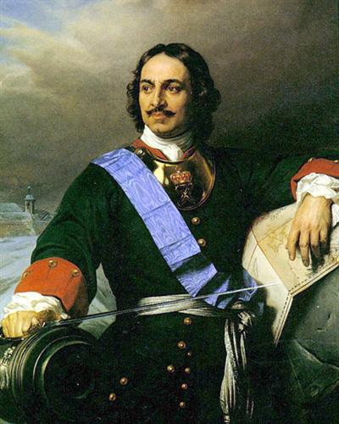 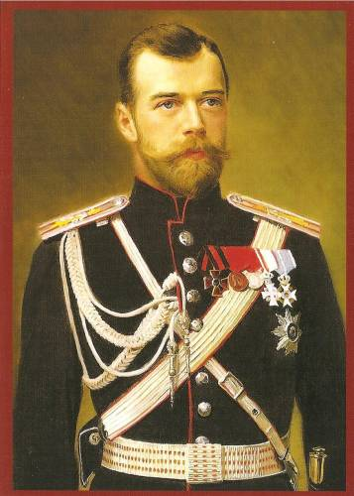 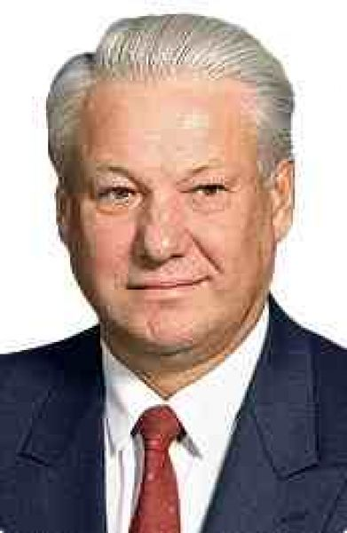

* ***Екатеринбург является самым «компактным» городом-миллионником в России. Размеры его застроенной территории - 20 км с севера на юг, 15 км с запада на восток.***

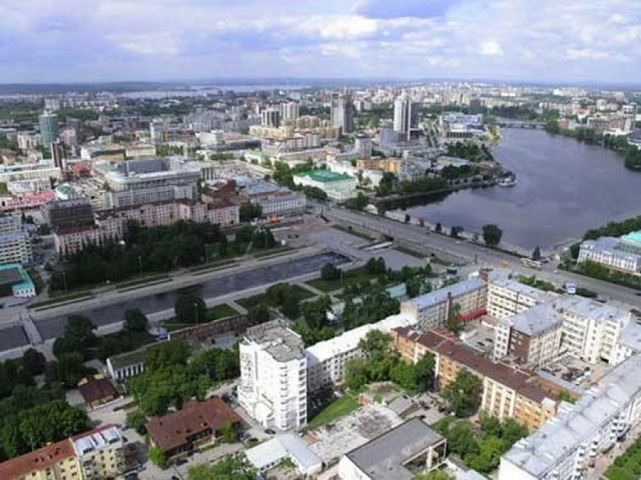

* ***В Екатеринбургскую книгу местных рекордов и необычных достижений попали две улицы: Свердлова за самую большую ширину в 25 метров и проспект Космонавтов за впечатляющую длину в 17,5 километров.***
* ***На памятнике Основателям города Татищеву и Де Генину они перепутаны местами.***

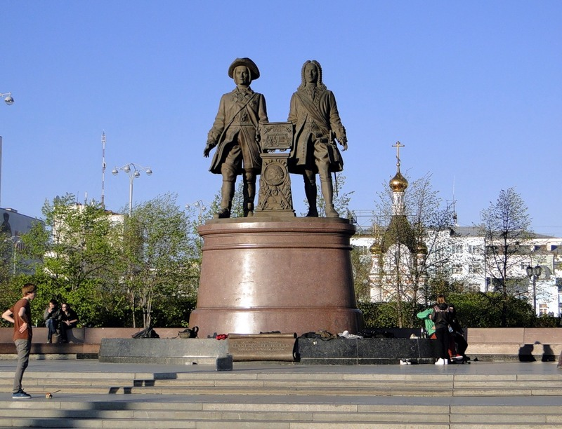

* ***Каркас американской Статуи Свободы сделан из металла, произведённого в Екатеринбурге.***

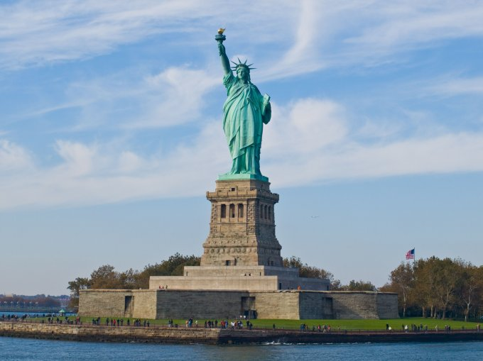

* ***Шатёр в храме Спаса-на-Крови в Санкт-Петербурге, установленный над местом убийства императора Александра II, был изготовлен в Екатеринбурге - на Императорской гранильной фабрике.***

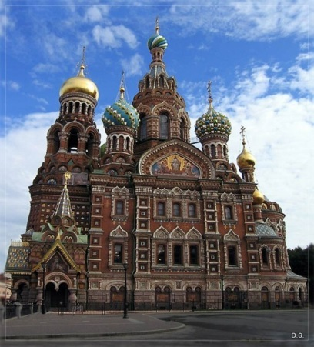

* ***Екатеринбург - первый город в России, в котором нашли и начали добывать рудное золото (в 1745 году)***

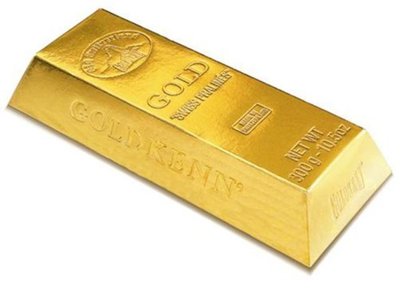

* ***В годы Великой Отечественной войны Свердловск был центром радиовещания СССР - здесь находился самый мощный в стране радиопередатчик и в 1941 году в обстановке строжайшей секретности в Свердловскую радиостудию переехал Юрий Левитан, который получал информацию СовИнформбюро из Москвы по телефону. Таким образом, знаменитые Левитановские слова «Внимание, говорит Москва» на самом деле звучали из Свердловска.***

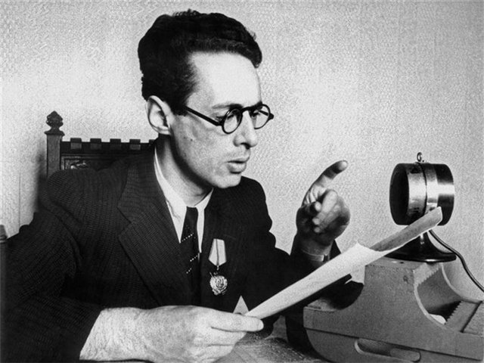

* ***После падения маршала Жукова с коня во время парада 1951 г. на центральной площади Свердловска из-за выбоины в брусчатке все следующие парады в СССР принимались на автомобилях.***

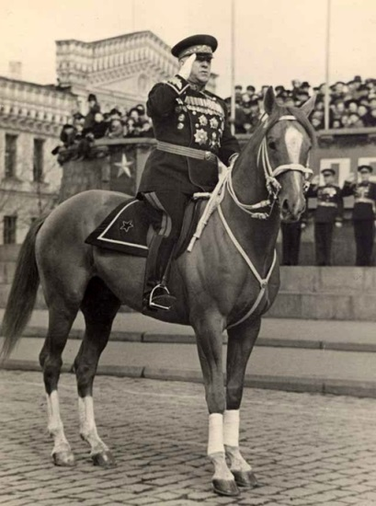 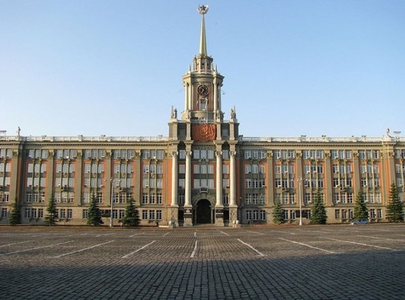

* ***Первый чемпионат СССР по биатлону прошёл в Свердловске, на Уктусских горах в 1957 году***

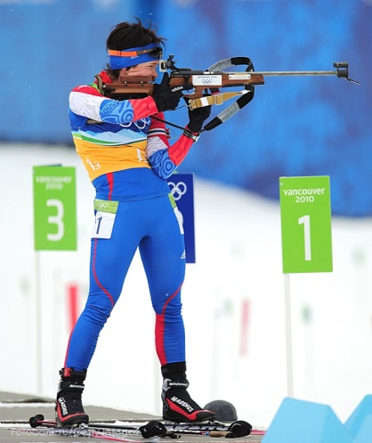

.

* ***Миллионный житель города родился 23 января 1967 года.***
* [***Небоскреб «Высоцкий»***](http://www.ekmap.ru/malls/583) ***(188 метров) — самое высокое здание России, за пределами Москвы. А так же самое высокое здание северных широт.***

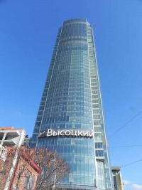

* ***Коллекция уникальных вещей из Государственного Эрмитажа находилась на сохранении в Свердловске, во время того, как шла Великая Отечественная война.***
* ***Всеми любимый*** [***ледовый городок на площади Ленина***](http://www.ekmap.ru/fun/580)***, начал ежегодно возводиться в Екатеринбурге начиная с 1947 года.***

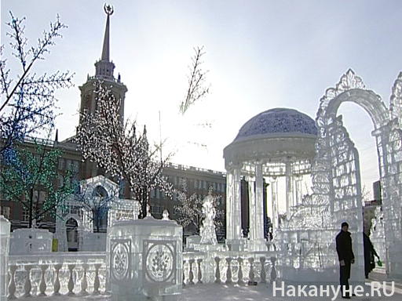

* ***Екатеринбург занесён в книгу рекордов Гиннесса, как город с самым большим потреблением майонеза на душу населения.***

